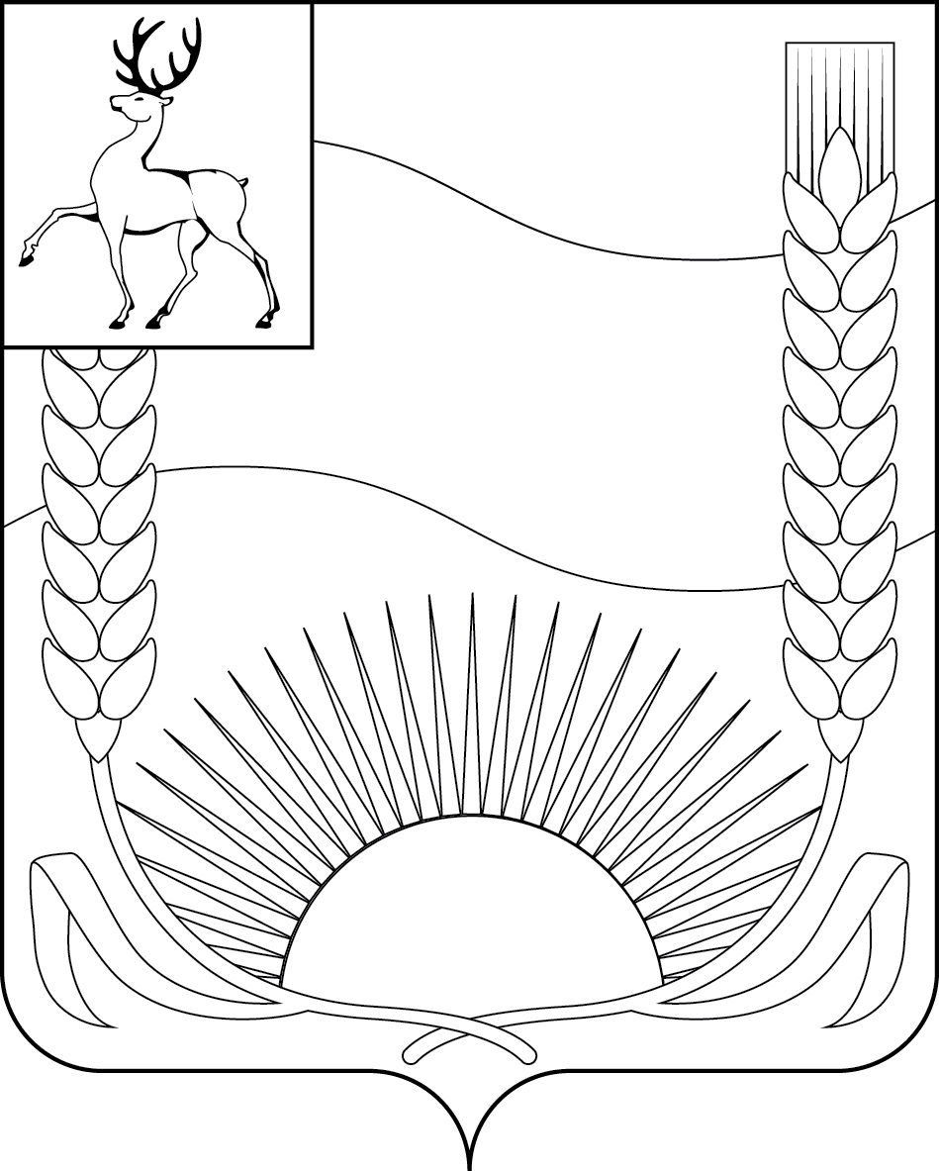

АДМИНИСТРАЦИЯ БУТУРЛИНСКОГО МУНИЦИПАЛЬНОГО РАЙОНА
УПРАВЛЕНИЕ ОБРАЗОВАНИЯ, МОЛОДЕЖНОЙ ПОЛИТИКИ И СПОРТА

П Р И К А З

от 10.09.2019 |  | № 284
О проведении школьного этапа
всероссийской олимпиады школьников
в 2019-2020учебном году

В соответствии с Порядком проведения всероссийской олимпиады школьников, утвержденным приказом Минобрнауки России от 18.11.2013г. № 1252 (с изменениями от 17.03.2015 № 249), приказом Минобрнауки России от 17.12.2015г. № 1488 "О внесении изменений в порядок проведения всероссийской олимпиады школьников, утвержденный приказом министерства образования и науки Российской Федерации от 18.11.2013 № 1252", приказом Минобрнауки России от 28.06.2013г. № 491 "Об утверждении порядка аккредитации граждан в качестве общественных наблюдателей при проведении государственной итоговой аттестации по образовательным программам основного общего и среднего общего образования, всероссийской олимпиады школьников (с изменениями от 19.05.2014 № 552, от 12.01.2015 № 2), разделом 3 Порядка проведения всероссийской олимпиады школьников в Бутурлинском муниципальном районе, утвержденного приказом управления образования, молодежной политики и спорта от 28.08.2014г. № 211 п р и к а з ы в а ю:
1. Утвердить:
1.1. график проведения школьного этапа всероссийской олимпиады школьников (приложение №1);
1.2. состав оргкомитета школьного этапа олимпиады всероссийской олимпиады школьников (приложение № 2);
1.3. состав муниципальных предметно-методических комиссий по разработке заданий для проведения школьного этапа всероссийской олимпиады школьников по общеобразовательным предметам (приложение № 3);
1.4. форму протокола проведения школьного этапа всероссийской олимпиады школьников (приложение № 4);
2. Определить победителей школьного этапа всероссийской олимпиады школьников по каждому общеобразовательному предмету из числа участников, набравших 50% и более от общего количества максимально возможных баллов.
3. Определить призеров школьного этапа всероссийской олимпиады школьников по каждому общеобразовательному предмету из числа участников, набравших 40% и более от общего количества максимально возможных баллов.
4. МКУ «Информационно-методический центр системы образования» (далее – МКУ ИМЦ) (директор С.О.Салапова):
4.1. Организовать работу муниципальных предметно-методических комиссий по каждому предмету в соответствии с п. 3.8. Порядка в срок до 10.09.2019 года.
4.2. Направить материалы для проведения олимпиад по общеобразовательным предметам во все муниципальные общеобразовательные организации в срок до 20.09.2019 года с соблюдением режима конфиденциальности.
4.3. Обеспечить размещение нормативных документов, регламентирующих организацию и проведение школьного этапа, информацию о ходе и итогах школьного этапа всероссийской олимпиады школьников, на официальном сайте управления образования, молодежной политики и спорта администрации Бутурлинского муниципального района.
5. Оргкомитету школьного этапа всероссийской олимпиады школьников 2019-2020 учебного года:
5.1. Организовать и провести в период с 20.09.2018г. по 19.10.2018г. в общеобразовательных организациях школьный этап всероссийской олимпиады школьников по заданиям, подготовленным предметно-методическими комиссиями в соответствии с утвержденным графиком.
5.2. Организовать проведение процедуры аккредитации граждан в качестве общественных наблюдателей в рамках школьного этапа всероссийской олимпиады школьников.
5.3. Организовать сбор заявлений родителей (законных представителей) обучающихся, заявивших о своем участии в олимпиаде, ознакомить их с порядком проведения всероссийской олимпиады школьников и о согласии (приложение №5) на сбор, хранение, использование, распространение и публикацию персональных данных своих несовершеннолетних детей, а также их олимпиадных работ, в том числе в информационно- коммуникационной сети "Интернет".
5.4. Обеспечить кодирование (обезличивание) и передачу работ участников школьных олимпиад членам жюри школьного этапа всероссийской олимпиады школьников по соответствующим предметам сразу после окончания школьной олимпиады.
5.5. Организовать работу жюри школьного этапа всероссийской олимпиады школьников по общеобразовательным предметам.
5.6. Обеспечить составление рейтингов победителей и призеров школьного этапа всероссийской олимпиады школьников по общеобразовательным предметам в течение трех дней после даты проведения соответствующей олимпиады.
5.7. Обеспечить составление протоколов школьных олимпиад по каждому общеобразовательному предмету в течение 2-х дней после даты проведения соответствующей олимпиады.
6. Руководителям общеобразовательных организаций:
6.1.Обеспечить проведение школьных олимпиад согласно прилагаемому графику.
6.2. Предоставить в срок до 10.09.2019г. в управление образования кандидатуры в состав жюри школьного этапа всероссийской олимпиады школьников по общеобразовательным предметам по форме согласно приложению № 6.
6.3. Обеспечить:
6.3.1. издание приказов об итогах школьных олимпиад;
6.3.2.награждение победителей и призеров школьных олимпиад поощрительными грамотами;
6.3.3. размещение на официальных сайтах общеобразовательной организации нормативных документов, регламентирующих организацию и проведение школьных олимпиад, информацию о ходе и итогах школьных олимпиад.
6.4. Предоставить отчетность по итогам школьного этапа олимпиады в соответствии с графиком по электронной почте в МКУ ИМЦ по форме согласно приложению № 7.
7. Контроль за исполнением приказа возложить на заместителя начальника управления образования, молодежной политики и спорта администрации Бутурлинского муниципального района Н.В.Мишину.

Начальник В.В.Козлов

Лист согласования проекта приказа

Адреса рассылки:

1. Управление образования -2 экз.
2. МКУ ИМЦ– 1 экз.
3. МАОУ – 1 экз.
4. МБОУ – 5 экз.

Проект приказа вносит гл.специалист М.Е.Филимонова

" 03" сентября 2019 года

Приложение № 1
к приказу управления образования
от ________2019г. № ____
Сроки проведения школьного этапа всероссийской олимпиады школьников
по общеобразовательным предметам в 2019-2020 учебном году.
№ | Наименование  предмета | Дата проведения | Дата предоставления отчета
1 | Астрономия | 20.09.2019 | 01.10.2019
2 | Экология | 24.09.2019 | 01.10.2019
3 | Русский язык | 25.09.2019 | 01.10.2019
4 | Биология | 26.09.2019 | 01.10.2019
5 | Физика | 27.09.2019 | 01.10.2019
6 | Обществознание | 01.10.2019 | 08.10.2019
7 | Химия | 02.10.2019 | 08.10.2019
8 | Физическая культура | 03.10.2019 | 08.10.2019
9 | Математика | 04.10.2019 | 08.10.2019
10 | Литература | 08.10.2019 | 15.10.2019
11 | История Английский язык | 09.10.2019 | 15.10.2019
12 | География | 10.10.2019 | 15.10.2019
13 | Технология | 11.10.2019 | 15.10.2019
14 | ОБЖ | 15.10.2019 | 22.10.2019
15 | Экономика | 16.10.2019 | 22.10.2019
16 | Право | 17.10.2019 | 22.10.2019
17 | Информатика | 18.10.2019 | 22.10.2019
18 | История | 22.10.2019 | 30.10.2019
19 | Русский язык (4 класс) | 23.10.2019 | 30.10.2019
20 | Математика (4 класс) | 24.10.2019 | 30.10.2019
21 | Окружающий мир (4 класс) | 25.10.2019 | 30.10.2019

Приложение № 2
к приказу управления образования
от __________2019г. № _________
Состав оргкомитета школьного этапа
всероссийской олимпиады школьников
Салапова С.О. | Директор МКУ «Информационно-методический центр» (далее – МКУ ИМЦ), председатель оргкомитета
Кокорева Е.В. | Методист МКУ ИМЦ
Кукина Е.А. | Методист МКУ ИМЦ
Жбанова Е.В. | Зам. директора по УВР МБОУ Кочуновской ООШ
Козлова И.М. | Зам. директора по УВР МАОУ Бутурлинской СОШ имени В.И.Казакова
Мельникова И.А. | Зам. директора по УВР МБОУ Базинской ООШ имени Н.В.Сутягина
Морозкина А.А. | Зам.директора МБОУ Ягубовской СОШ
Сальнова С.К. | Зам. директора по УВР МАОУ Бутурлинской СОШ имени В.И.Казакова
Самарова О.А. | Учитель филиала МБОУ Базинской ООШ имени Н.В.Сутягина - Б-Бакалдской ООШ
Хитина О.Е. | Зам. директора по УВР МБОУ Каменищенской ООШ имени А.Д.Герасименко

Приложение № 3
к приказу управления образования
от _________2019г. № __________
Состав предметно-методических комиссий
Русский язык  Крылова Е.Г. - руководитель РМО учителей русского языка и литературы, учитель русского языка первой кв. категории Бутурлинской СОШ имени В.И. Казакова;  Милютина Н.А.- учитель русского языка и литературы высшей кв. категории Базинской ООШ имени Н.В.Сутягина  Мишина Е.Г - учитель русского языка первой кв. категории Базинской ООШ имени Н.В.Сутягина  Ситнова Н.В. - учитель русского языка и литературы высшей кв. категории Бутурлинской СОШ имени В.И. Казакова | Литература  Крылова Е.Г.- руководитель РМО учителей русского языка и литературы, учитель русского языка первой кв. категории Бутурлинской СОШ имени В.И. Казакова  Милютина Н.А.- учитель русского языка и литературы высшей кв. категории Базинской ООШ имени Н.В.Сутягина  Остроух Л.Г. - учитель русского языка и литературы первой кв. категории Бутурлинской СОШ имени В.И. Казакова  Ситнова Н.В. - учитель русского языка и литературы высшей кв. категории Бутурлинской СОШ имени В.И. Казакова
История  Хитина О.Е. - руководитель РМО учителей истории и экономики, учитель истории высшей кв. категории Каменищенской ООШ имени А.Д. Герасименко  Коннова С.Ю. - учитель истории высшей кв. категории Бутурлинской СОШ имени В.И. Казакова  Молева Л.В. - учитель истории высшей кв. категории филиала Базинской ООШ им Н.В. Сутягина – Б.Бакалдской ООШ | Обществознание  Хитина О.Е. - руководитель РМО учителей истории и экономики, учитель истории высшей кв. категории Каменищенской ООШ имени А.Д. Герасименко  Коннова С.Ю. - учитель истории высшей кв. категории Бутурлинской СОШ имени В.И. Казакова  Молева Л.В. - учитель истории высшей кв. категории филиала Базинской ООШ им Н.В. Сутягина – Б.Бакалдской ООШ
Право  Хитина О.Е. - руководитель РМО учителей истории и экономики, учитель истории высшей кв. категории Каменищенской ООШ имени А.Д. Герасименко;  Семенычева Л.Н. - учитель первой кв. категории Базинской ООШ имени Н.В.Сутягина;  Молева Л.В. - учитель истории высшей кв. категории филиала Базинской ООШ им Н.В. Сутягина – Б.Бакалдской ООШ | Английский язык  Чичкова Т.А. - руководитель РМО учителей иностранного языка, учитель высшей кв. категории Бутурлинской СОШ имени В.И. Казакова;  Завражнова А.А. - учитель английского языка первой кв. категории Бутурлинской СОШ имени В.И. Казакова;  Давыдова А.М. - учитель английского языка первой кв. категории Кочуновской ООШ;  Железнова Е.А. - учитель первой кв. категории Бутурлинской СОШ имени В.И. Казакова
Математика  Кокорева Е.В. - методист МКУ ИМЦ;  Морозкина А.А. - руководитель РМО учителей математики, учитель математики высшей кв. категории Ягубовской СОШ;  Вавилова Л.Ю. – учитель математики высшей кв. категории Бутурлинской СОШ имени В.И. Казакова;  Ерин А.К. - учитель математики первой кв. категории Бутурлинской СОШ имени В.И. Казакова | Экономика  Хитина О.Е. - руководитель РМО учителей истории и экономики, учитель истории высшей кв. категории Каменищенской ООШ имени А.Д. Герасименко  Жбанова Е.В. - учитель экономики первой кв. категории Кочуновской ООШ  Семенычева Л.Н. - учитель истории первой кв. категории Базинской ООШ имени Н.В.Сутягина
Информатика  Кокорева Е.В. - методист МКУ ИМЦ;  Сорочкина Ю.А. - руководитель РМО учителей физики, информатики и ИКТ, учитель физики высшей кв. категории Кочуновской ООШ;  Маршева И.В. - учитель информатики Бутурлинской СОШ имени В.И. Казакова  Козлова А.А. – учитель информатики высшей кв. категории Бутурлинской СОШ имени В.И. Казакова | Физика  Кокорева Е.В. - методист МКУ ИМЦ;  Сорочкина Ю.А. - руководитель РМО учителей физики, информатики и ИКТ, учитель физики высшей кв. категории Кочуновской ООШ ;  Сорочкина К.А. - учитель физики первой кв. категории Бутурлинской СОШ имени В.И. Казакова;  Агеева Н.В.- учитель физики Бутурлинской СОШ имени В.И. Казакова
География  Гусева М.В. – методист МКУ ИМЦ;  Тихонова М.А. – руководитель РМО учителей естественнонаучного цикла, учитель биологии высшей кв. категории Каменищенской ООШ имени А.Д. Герасименко  Портянкина А.И. – учитель географии первой кв. категории Каменищенской ООШ имени А.Д. Герасименко  Тванков А.Н.- учитель географии первой кв. категории Бутурлинской СОШ имени В.И.Казакова | Биология  Гусева М.В. – методист МКУ ИМЦ;  Тихонова М.А. – руководитель РМО учителей естественнонаучного цикла, учитель биологии высшей кв. категории Каменищенской ООШ имени А.Д. Герасименко  Олейникова В.А. - учитель биологии высшей кв. категории филиала Базинской ООШ имени Н.В.Сутягина – Б-Бакалдской ООШ;  Куликова Т.П. – учитель биологии первой кв. категории Бутурлинской СОШ имени В.И. Казакова
Экология  Гусева М.В. – методист МКУ ИМЦ;  Тихонова М.А. – руководитель РМО учителей естественнонаучного цикла, учитель биологии высшей кв. категории Каменищенской ООШ имени А.Д. Герасименко  Олейникова В.А. - учитель биологии высшей кв. категории филиала Базинской ООШ имени Н.В.Сутягина – Б-Бакалдской ООШ  Тванков А.Н.- учитель географии первой кв. категории Бутурлинской СОШ имени В.И.Казакова | Химия  Гусева М.В. – методист МКУ ИМЦ;  Тихонова М.А. – руководитель РМО учителей естественнонаучного цикла, учитель биологии и химии высшей кв. категории Каменищенской ООШ имени А.Д. Герасименко  Кузнецова Е.Б. - учитель химии первой кв. категории Кочуновской ООШ  Куликова Т.П. – учитель химии первой кв. категории Бутурлинской СОШ имени В.И. Казакова
Физическая культура  Пронин С.Н. - методист МКУ ИМЦ;  Андреев А.В. - руководитель РМО учителей физической культуры и ОБЖ, учитель высшей кв. категории Бутурлинской СОШ имени В.И. Казакова;  Шилин В.А. - учитель физической культуры высшей кв. категории Бутурлинской СОШ имени В.И. Казакова | Технология  Пронин С.Н.- методист МКУ ИМЦ;  Ширшова В.В. - руководитель РМО учителей обслуживающего и технического труда, учитель первой кв. категории Каменищенской ООШ имени А.Д. Герасименко;  Другов С.Б. - учитель технологии высшей кв. категории Кочуновской ООШ
Основы безопасности жизнедеятельности  Пронин С.Н. - методист МКУ ИМЦ;  Андреев А.В. - руководитель РМО учителей физической культуры и ОБЖ, учитель высшей кв. категории Бутурлинской СОШ имени В.И. Казакова;  Чубикова Е.А. - преподаватель-организатор ОБЖ высшей кв. категории Каменищенской ООШ имени А.Д. Герасименко | Астрономия  Кокорева Е.В. - методист МКУ ИМЦ;  Сорочкина Ю.А. - руководитель РМО учителей физики, информатики и ИКТ, учитель физики высшей кв. категории Кочуновской ООШ ;  Сорочкина К.А. - учитель физики первой кв. категории Бутурлинской СОШ имени В.И. Казакова;  Агеева Н.В.- учитель физики Бутурлинской СОШ имени В.И. Казакова
Начальные классы  Хрулева Т.Ю. - руководитель РМО учителей начальных классов, учитель начальных классов высшей кв. категории Бутурлинской СОШ имени В.И. Казакова;  Евстифеева Н.В. - учитель начальных классов высшей кв. категории Базинской ООШ имени Н.В.Сутягина;  Крупнова В.Ф. - учитель начальных классов высшей кв. категории Бутурлинской СОШ имени В.И. Казакова; | Начальные классы  Левшина А.А.- учитель начальных классов высшей кв. категории Бутурлинской СОШ имени В.И. Казакова;  Щепеткова О.А.- учитель начальных классов первой кв. категории Бутурлинской СОШ имени В.И. Казакова

Приложение № 4
к приказу управления образования
от __________2019г. № _________

УТВЕРЖДАЮ:
Председатель жюри
школьного этапа ВОШ
__________/___________
"____"_________20___г.

Общеобразовательное учреждение_______________________________________

Протокол
школьного этапа всероссийской олимпиады школьников
по _______________________________
от "_____"____________20___г.

№ п/п | ФИО обучающегося | Класс | Максимальное количество баллов | Результат выполнения работы |  | Рейтинг
 |  |  |  | Количество баллов | % от максимального количества баллов | Рейтинг
Члены жюри: __________/____________
__________/____________
__________/____________

Приложение № 5
к приказу управления образования
от _________2019г. № ______

СОГЛАСИЕ
на обработку персональных данных

Я, ___________________________________________________________________________,
(фамилия, имя, отчество родителя/опекуна полностью)
являясь законным родителем/опекуном ребенка:
____________________________________________________________________________
(фамилия, имя, отчество ребенка полностью)

Место учебы в настоящее время (в соответствии с уставом общеобразовательного учреждения),класс__________________________________________________________________________________________________________________________________________
Дата рождения (число, месяц, год): _________________ Гражданство:_______________________
Паспортные данные (серия, номер, дата выдачи, кем выдан):_____________________________
_____________________________________________________________________________
_____________________________________________________________________________

Домашний адрес (с индексом), контактный телефон:____________________________________

_____________________________________________________________________________

__________________________________________________________________________________________________________________________________________________________
в соответствии с требованиями статьи 9 Федерального закона от 27.07.2006 № 152-ФЗ «О персональных данных», подтверждаю свое согласие на обработку организатором всероссийской олимпиады школьников по общеобразовательным предметам (далее – Оператор) персональных данных моего ребенка/опекаемого:
- фамилии, имени, отчества, фотографии, класса, места учебы, даты рождения, гражданства, паспортных данных, домашнего адреса, телефона, с целью формирования регламентированной отчетности, размещения данных в банке данных участников всероссийской олимпиады школьников;
- фамилии, имени, отчества, фотографии, класса, места учебы, даты рождения, гражданства, олимпиадных работ моего ребенка/опекаемого с целью размещения в сети "Интернет".
Предоставляю Оператору право осуществлять все действия (операции) с персональными данными моего ребенка, включая сбор, систематизацию, накопление, хранение, обновление, изменение, использование, обезличивание, блокирование, уничтожение. Действия с персональными данными: автоматизированные с использованием средств вычислительной техники.
Также я разрешаю Оператору производить фото- и видеосъемку моего ребенка, безвозмездно использовать эти фото, видео и информационные видео материалы во внутренних и внешних коммуникациях, связанных с проведением всероссийской олимпиады школьников. Фотографии и видеоматериалы могут быть скопированы, представлены и сделаны достоянием общественности или адаптированы для использования любыми СМИ и любым способом, в частности в буклетах, видео, в Интернете и т.д. при условии, что произведенные фотографии и видео не нанесут вред достоинству и репутации моего ребенка.
Согласие действует 1 года с даты подписания.

Дата: «_____»______________20___г. ________________/______________________/
подпись расшифровка

Приложение № 6
к приказу управления образования

от ________2019г. № __________
Кандидатуры в состав жюри
школьного этапа всероссийской олимпиады школьников
2017-2018 учебного года по общеобразовательным предметам

Общеобразовательное учреждение_______________________________________

№ п/п | Предмет | ФИО, должность члена жюри
1 | Английский язык
2 | Астрономия
3 | Биология
4 | География
5 | Информатика
6 | История
7 | Литература
8 | Математика
9 | ОБЖ
10 | Обществознание
11 | Право
12 | Русский язык
13 | Технология
14 | Физика
15 | Физическая культура
16 | Химия
17 | Экология
18 | Экономика
19 | Русский язык (4 класс)
20 | Математика (4 класс)
21 | Окружающий мир (4 класс)

Руководитель ОУ _______________/_______________/

М.П.

Приложение № 7
к приказу управления образования
от __________2019г. № _______
Бланк ОО

Отчёт
о проведении школьного этапа всероссийской олимпиады школьников по _____________________________
/предмет/
в ________________________________________________________
/наименование ОУ/
Дата проведения _______20_____г.
Класс ________________
Кол-во участников _____________

Ф.И. победителя * | Набранное кол-во баллов | % выполнения от max | Ф.И.  призера * | Набранное кол-во  баллов | % выполнения от max | Ф.И.  участников* | Набранное кол-во  баллов | % выполнения от max | Ф.И.О. учителя

Средний балл по ОУ _______________

Руководитель ОУ _____________/__________________/

Примечание:
* победитель — участник, набравший максимальное количество баллов, 50% и более от общего количества максимально возможных баллов.
* призеры - участники, занявшие второе и третье места, т.е следующие в итоговой таблице за победителем (40-49%).
*участники размещаются в столбце по рейтингу от максимально набранного балла

